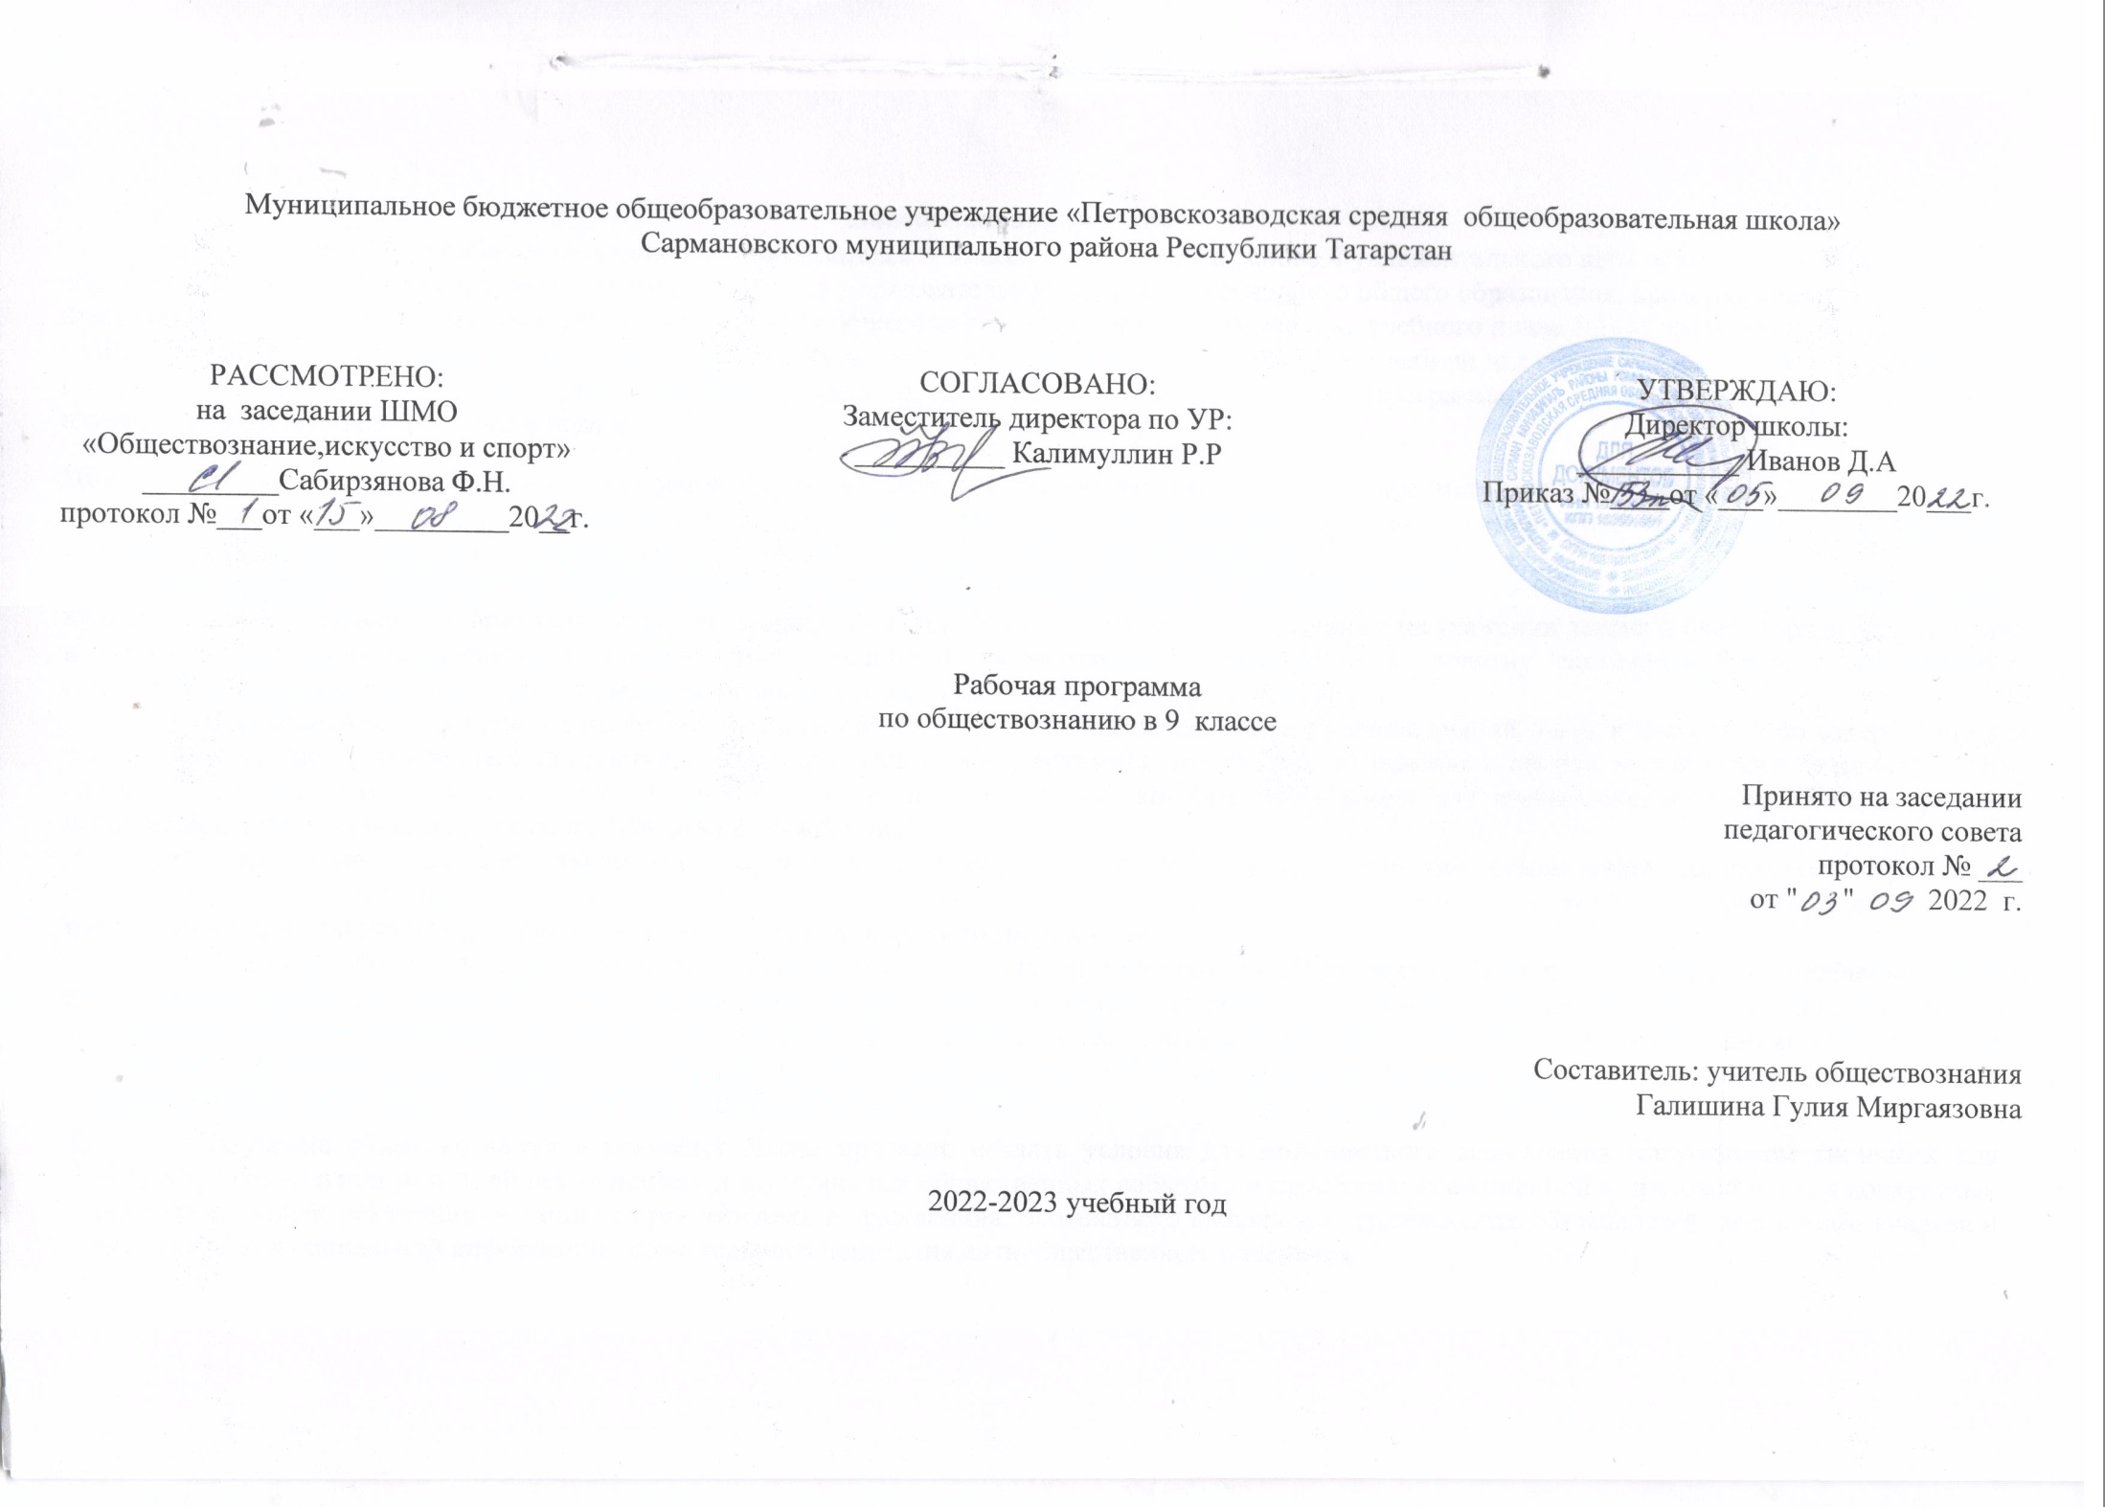
Пояснительная записка
Рабочая программа по обществознанию для обучающихся 9 класса составлена на основе Фундаментального ядра содержания общего образования; требований к результатам освоения основной образовательной программы основного общего образования, представленных в Федеральном государственном образовательном стандарте общего образования второго поколения; учебного плана МБОУ «Петровскозаводская СОШ» на 2022-2023 учебный год при использовании учебника «Обществознание. 9 класс. ФГОС». Учебник для общеобразовательных организаций под редакцией Виноградовой, Н.И. Городецкой, Л.Н. Боголюбова, Л.Ф. Ивановой. М: Просвещение. Программа рассчитана на 34 часов в год. На изучение предмета отводится 1 час в неделю.
Цели обществоведческого образования в основной школе состоят в том, чтобы средствами учебного предмета активно содействовать:
- воспитанию общероссийской идентичности, патриотизма, гражданственности, социальной ответственности, правового самосознания, толерантности, приверженности ценностям, закрепленным в Конституции Российской Федерации;
- развитию личности на исключительно важном этапе ее социализации — в подростковом возрасте, повышению уровня ее духовно-нравственной, политической и правовой культуры, становлению социального поведения, основанного на уважении закона и правопорядка; углублению интереса к изучению социальных и гуманитарных дисциплин; формированию способности к личному самоопределению, самореализации, самоконтроля; повышению мотивации к высокопроизводительной, наукоемкой трудовой деятельности;
- формированию у учащихся целостной картины общества, адекватной современному уровню знаний о нем и доступной по содержанию для школьников младшего и среднего подросткового возраст. Освоению учащимися тех знаний об основных сферах человеческой деятельности и о социальных институтах, о формах регулирования общественных отношений, которые необходимы для взаимодействия с социальной средой и выполнения типичных социальных ролей человека и гражданина;
- овладению учащимися умениями получать из разнообразных источников и критически осмысливать социальную информацию, систематизировать, анализировать полученные данные; освоению ими способов познавательной, коммуникативной, практической деятельности, необходимых для участия в жизни гражданского общества и правового государства;
- формированию у учащихся опыта применения полученных знаний и умений для определения собственной позиции в общественной жизни; для решения типичных задач в области социальных отношений; для осуществления гражданской и общественной деятельности, развития межличностных отношений, включая отношения между людьми различных национальностей и вероисповеданий, а также в семейно-бытовой сфере; для соотнесения собственного поведения и поступков других людей с нравственными ценностями и нормами поведения, установленными законом; для содействия правовыми способами и средствами защите правопорядка в обществе.
Изучение обществознания в основной школе призвано создать условия для полноценного выполнения выпускником типичных для подростка социальных ролей; общей ориентации в актуальных общественных событиях и процессах; нравственной и правовой оценки конкретных поступков людей; реализации и защиты прав человека и гражданина, осознанного выполнения гражданских обязанностей; первичного анализа и использования социальной информации; сознательного неприятия антиобщественного поведения.

Планируемые результаты изучения учебного предмета «Обществознание»
Личностные, метапредметные и предметные результаты освоения учебного предмета
Личностными результатами выпускников основной школы, формируемыми при изучении содержания курса по обществознанию, являются:
- мотивированность и направленность на активное и созидательное участие в будущем в общественной и государственной жизни;
- заинтересованность не только в личном успехе, но и в развитии различных сторон жизни общества, в благополучии и процветании своей страны;
- ценностные ориентиры, основанные на идеях патриотизма, любви и уважения к Отечеству; на отношении к человеку, его правам и свободам как высшей ценности; на стремлении к укреплению исторически сложившегося государственного единства; на признании равноправия народов, единства разнообразных культур; на убежденности в важности для общества семьи и семейных традиций; на осознании необходимости поддержания гражданского мира и согласия и своей ответственности за судьбу страны перед нынешними и грядущими поколениями.

Метапредметные результаты изучения обществознания выпускниками основной школы проявляются :
- в умении сознательно организовывать свою познавательную деятельность (от постановки цели до получения и оценки результата);
- в умении объяснять явления и процессы социальной действительности с научных, социально-философских позиций; рассматривать их комплексно в контексте сложившихся реалий и возможных перспектив;
- способности анализировать реальные социальные ситуации, выбирать адекватные способы деятельности и модели поведения в рамках реализуемых основных социальных ролей (производитель, потребитель и др.);
- в овладении различными видами публичных выступлений (высказывания, монолог, дискуссия) и следовании этическим нормам и правилам ведения диалога;
- в умении выполнять познавательные и практические задания, в том числе с использованием проектной деятельности на уроках и в доступной социальной практике, на: использование элементов причинно-следственного анализа; исследование несложных реальных связей и зависимостей;
определение сущностных характеристик изучаемого объекта; выбор верных критериев для сравнения, сопоставления, оценки объектов; поиск и извлечение нужной информации по заданной теме в адаптированных источниках различного типа; перевод информации из одной знаковой системы в другую (из текста в таблицу, из аудиовизуального ряда в текст и др.), выбор знаковых систем адекватно познавательной и коммуникативной ситуации;
объяснение изученных положений на конкретных примерах; оценку своих учебных достижений, поведения, черт своей личности с учетом мнения других людей, в том числе для корректировки собственного поведения в окружающей среде; выполнение в повседневной жизни этических и правовых норм, экологических требований;

Предметные результаты изучения предмета «Обществознание»
- формирование у обучающихся личностных представлений об основах российской гражданской идентичности, патриотизма, гражданственности, социальной ответственности, правового самосознания, толерантности, приверженности ценностям, закреплённым в Конституции Российской Федерации;
- понимание основных принципов жизни общества, основ современных научных теорий общественного развития;
- приобретение теоретических знаний и опыта применения полученных знаний и умений для определения собственной активной позиции в
общественной жизни, для решения типичных задач в области социальных отношений, адекватных возрасту обучающихся, межличностных отношений, включая отношения между людьми различных национальностей и вероисповеданий, возрастов и социальных групп;
- формирование основ правосознания для соотнесения собственного поведения и поступков других людей с нравственными ценностями и нормами поведения, установленными законодательством Российской Федерации, убежденности в необходимости защищать правопорядок правовыми способами и средствами, умений реализовывать основные социальные роли в пределах своей дееспособности;
- освоение приемов работы с социально значимой информацией, её осмысление; развитие способностей обучающихся делать необходимые выводы и давать обоснованные оценки социальным событиям и процессам;
- развитие социального кругозора и формирование познавательного интереса к изучению общественных дисциплин.
- выявлять причинно-следственные связи общественных явлений и характеризовать основные направления общественного развития.
- самоопределению в системе морали и важнейших отраслей права, самореализации, самоконтролю.
Содержание учебного предмета

№  п.п. | Тема раздела | Содержание | Количество часов
1 | Политика | Власть. Властные отношения. Политика. Внутренняя и внешняя политика.  Сущность государства. Суверенитет. Государственное управление. Формы государства. Функции государства. Наше государство — Российская Федерация. Государственное устройство России. Гражданство Российской Федерации. Политический режим. Демократия. Парламентаризм.  Республика. Выборы и избирательные системы. Политические партии. Правовое государство. Верховенство права. Разделение властей. Гражданское общество и правовое государство. Местное самоуправление. Органы власти Российской Федерации. Органы законодательной власти. Органы исполнительной власти. Правоохранительные органы. Судебная система. Межгосударственные отношения. Международные политические организации. Войны и вооружённые конфликты. Национальная безопасность. Сепаратизм. Международно- правовая защита жертв вооружённых конфликтов. Глобализация и её противоречия. Человек и политика. Политические события и судьбы людей. Гражданская активность. Патриотизм. | 14
2 | Право | Социальные нормы и правила общественной жизни. Общественные традиции и обычаи. Общественное сознание и ценности. Гражданственность и патриотизм.  Мораль, её основные принципы. Добро и зло. Законы и правила нравственности. Моральные нормы и моральный выбор. Нравственные чувства и самоконтроль. Влияние моральных устоев на развитие общества и человека.  Право, его роль в жизни человека, общества и государства. Основные признаки права. Нормы права. Понятие прав, свобод и обязанностей.  Дееспособность и правоспособность человека. Правоотношения, субъекты права.  Конституция Российской Федерации — Основной закон государства. Конституция Российской Федерации о правах и свободах человека и гражданина. Личные (гражданские) права, социально-экономические и культурные права, политические права и свободы российских граждан. Как защищаются права человека в России. Конституционные обязанности российского гражданина. Обязанность платить налоги. Обязанность бережно относиться к природным богатствам. Защита Отечества — долг и обязанность. | 20
 |  | итого | 34
Календарно-тематическое планирование
№ урока | дата |  |  | тема урока | Основные виды учебной деятельности учащихся
№ урока | план |  | факт | тема урока | Основные виды учебной деятельности учащихся
Политика (14 ч)
1-2 |  |  |  | Политика и власть. Роль политики в жизни общества. | Характеризовать власть и политику как социальные явления
3-4 |  |  |  | Государство, его существенные признаки. Функции государства. Внутренняя и внешняя политика государства. Формы правления. Формы государственно-территориального устройства | Раскрывать признаки суверенитета. Различать формы правления и государственного устройства
5-6 |  |  |  | Политические режимы. Демократия, ее основные признаки и ценности. | Сопоставлять различные типы политических режимов.  Называть и раскрывать основные принципы демократического устройства
7-8 |  |  |  | Правовое государство. Разделение властей. | Раскрывать принципы правового государства.  Характеризовать разделение властей
9-10 |  |  |  | Гражданское общество. Местное самоуправление | Раскрывать сущность гражданского общества.  Характеризовать местное самоуправление
11-12 |  |  |  | Участие граждан в политической жизни. Выборы и референдумы. Опасность политического экстремизма. | Анализировать влияние политических отношений на судьбы людей.  Проиллюстрировать основные идеи темы на примерах из истории, современных событий, личного социального опыта.  Описывать различные формы участия гражданина в политической жизни.  Обосновывать ценность и значимость гражданской активности.  Приводить примеры гражданственности
13 |  |  |  | Политические партии и движения, их роль в общественной жизни. | Назвать признаки политической партии и показать их на примере одной из партий РФ. Характеризовать проявления многопартийности
14 |  |  |  | Практикум по теме «Политика | Систематизировать наиболее часто задаваемые вопросы.  Устанавливать причины актуальности тех или иных вопросов для школьников.  Уметь объяснять явления и процессы социальной действительности с опорой на изученные понятия. Находить нужную социальную информацию, адекватно её воспринимать, применяя основные обществоведческие термины и понятия, преоб разовывать в соответствии с решаемой задачей. Анализировать реальные социальные ситуации. Выбирать адекватные способы деятельности. Уметь выполнять познавательные и практические задания, в том числе с и  спользованием проектной деятельности
Право (20 ч)
15 |  |  |  | Роль права в жизни общества и государства. Система российского законодательства. Источники права. Нормативный правовой акт. Правоотношения. Правоспособность и дееспособность. | Объяснять, почему закон является нормативным актом высшей юридической силы. Сопоставлять позитивное и естественное право.  Характеризовать основные элементы системы российского законодательства
16-17 |  |  |  | Конституция Российской Федерации. Основы конституционного строя РФ. | Характеризовать Конституцию РФ как закон высшей юридической силы.  Приводить конкретные примеры с опорой на текст Конституции РФ, подтверждающие её высшую юридическую силу. Называть главные задачи Конституции. Объяснять, какие принципы правового государства отражены в статьях 2, 10, 15, 17, 18 Конституции РФ. Характеризовать принципы федерального устройства РФ. Проводить различия между статусом человека и статусом гражданина
18-19 |  |  |  | Права и свободы человека и гражданина. Механизмы реализации и защиты прав и свобод человека и гражданина в РФ. Основные международные документы о правах человека и правах ребенка | Объяснять смысл понятия «права человека».  Объяснять, почему Всеобщая декларация прав человека не является юридическим документом.  Классифицировать права и свободы (приводить примеры различных групп прав)
20 |  |  |  | Гражданские правоотношения. Особенности гражданской дееспособности несовершеннолетних | Характеризовать особенности гражданских правовых отношений.  Называть виды и приводить примеры гражданских договоров.  Раскрывать особенности гражданской дееспособности несовершеннолетних.  Находить и извлекать информацию о правах потребителя, предусмотренных законом РФ. Раскрывать на примерах меры защиты прав потребителей
21 |  |  |  | Право на труд. Трудовые правоотношения  Трудовые правоотношения.  Особенности положения несовершеннолетних в трудовых правоотношениях | Называть основные юридические гарантии права на свободный труд. Характеризовать особенности трудовых правоотношений.  Объяснять роль трудового договора в отношениях между работниками и работодателями. Раскрывать особенности положения несовершеннолетних в трудовых правоотношениях
22-23 |  |  |  | Семейные правоотношения. Семья под защитой государства. Права и обязанности детей и родителей. Защита интересов и прав детей, оставшихся без попечения родителей. | Объяснять условия заключения и расторжения брака.  Приводить примеры прав и обязанностей супругов, родителей и детей.  Находить и извлекать информацию о семейных правоотношениях из адаптированных источников различного типа
24-25 |  |  |  | Административные правоотношения. Административные правонарушения. Виды административного наказания. | Определять сферу общественных отношений, регулируемых административным правом. Характеризовать субъектов административных правоотношений. Указывать основные признаки административного правонарушения. Характери- зовать значение административных наказаний
26-27 |  |  |  | Уголовное право, основные понятия и принципы. Понятие и виды преступлений. Необходимая оборона. Цели и виды наказания. | Характеризовать особенности уголовного права и уголовно-правовых отношений. Указывать объекты уголовно-правовых отношений. Перечислять важнейшие признаки преступления. Отличать необходимую оборону от самосуда.  Характеризовать специфику уголовной ответственности несовершеннолетних
28 |  |  |  | Социальные права | Называть основные социальные права человека. Раскрывать понятие «социальное государство». На конкретных примерах конкретизировать основные направления социальной политики нашего государства
29 |  |  |  | Международно-правовая защита жертв вооружённых конфликтов. Межгосударственные отношения. Межгосударственные конфликты и способы их разрешения. | Объяснять сущность гуманитарного права.  Характеризовать основные нормы, направленные на защиту раненых, военнопленных, мирного населения.
30 |  |  |  | Правовое регулирование отношений в сфере образования | Указывать методы и средства ведения войны, которые запрещены.  Объяснять значение международного гуманитарного права.  Раскрывать смысл понятия «военное престу- пление»
31 |  |  |  | Законодательство в сфере образования. | Объяснять смысл понятия «право на образование».  Различать право на образование применительно к основной и полной средней школе. образование  Объяснять взаимосвязь права на образование и обязанности получить
32-33 |  |  |  | Практикум по теме «Право» | Систематизировать наиболее часто задаваемые вопросы.  Устанавливать причины актуальности тех или иных вопросов для школьников.  Определять собственное отношение к реалиям социально-правовой деятельности. Формировать знания о ключевых правовых понятиях, нормах, понимание их роли как решающих регуляторов жизни человека и общества.  Уметь применять эти знания к анализу и оценке реальных социальных ситуаций. Осознанно строить высказывания, слушать и вступать в диалог, участвовать в коллективном обсуждении
34 |  |  |  | Резерв
Перечень учебно-методического обеспечения. Список литературы
1. Для учащихся: «Обществознание. 9 класс. ФГОС». Учебник для общеобразовательных организаций под редакцией Виноградовой, Н.И. Городецкой, Л.Н. Боголюбова, Л.Ф. Ивановой. М: Просвещение
2. Для учителя: «Обществознание. 9 класс. ФГОС». Учебник для общеобразовательных организаций под редакцией Виноградовой, Н.И. Городецкой, Л.Н. Боголюбова, Л.Ф. Ивановой. М: Просвещение.
О.А.Котова, Т.Е. Лискова. Рабочая тетрадь к учебнику «Обществознание. 9 класс. ФГОС» под редакцией Виноградовой, Н.И. Городецкой, Л.Н. Боголюбова, Л.Ф. Ивановой. М.: Просвещение.
Л.Н. Боголюбов, Н.И. Городецкая, Л.Ф. Иванова. Поурочные разработки к учебнику «Обществознание. 9 класс. ФГОС» под редакцией Л.Н. Боголюбова, Л.Ф. Ивановой. Пособие для учителей общеобразовательных организаций. М.: Просвещение

